2018年度

红原县妇幼保健院部门决算
目录

第一部分 部门概况
一、基本职能及主要工作
二、机构设置
第二部分 2018年度部门决算情况说明
一、收入支出决算总体情况说明
二、收入决算情况说明
三、支出决算情况说明
四、财政拨款收入支出决算总体情况说明
五、一般公共预算财政拨款支出决算情况说明
六、一般公共预算财政拨款基本支出决算情况说明
七、“三公”经费财政拨款支出决算情况说明
八、政府性基金预算支出决算情况说明
九、 国有资本经营预算支出决算情况说明
十一、其他重要事项的情况说明
第三部分 名词解释
第四部分 附件
附件1
附件2
第五部分 附表
一、收入支出决算总表
二、收入总表
三、支出总表
四、财政拨款收入支出决算总表
五、财政拨款支出决算明细表（政府经济分类科目）
六、一般公共预算财政拨款支出决算表
七、一般公共预算财政拨款支出决算明细表
八、一般公共预算财政拨款基本支出决算表
九、一般公共预算财政拨款项目支出决算表
十、一般公共预算财政拨款“三公”经费支出决算表
十一、政府性基金预算财政拨款收入支出决算表
十二、政府性基金预算财政拨款“三公”经费支出决算表
十三、国有资本经营预算支出决算表

第一部分 部门概况

一、基本职能及主要工作
（一）我院主要职能是从事全县妇幼卫生保健的指导、培训和督导工作、重大妇幼公共卫生项目开展实施工作、妇幼常见病和多发病的诊治工作。本年度我院按照计划开展了包括贫困地区儿童营养改善项目、孕产妇住院分娩补助项目、防止乙肝、梅毒和艾滋病母婴转播项目、妇女病普查项目、免费孕前优生优育检查项目、免费婚前医学检查项目、免费避孕药具发放以及药具管理项目等多个民生项目工程，得到了老百姓一致的好评和称赞，达到了项目计划的预期目标，荣获阿坝州药具管理工作2018年度工作评比一等奖。
（二）本年度重点工作完成情况：我院本年度按照省脱贫办的要求，积极开展创建二级乙等保健院的工作，在县委县政府和县卫健局的正确领导下、在州县各级部门的大力支持下、在我院全体干部职工的团结努力下顺利通过了省级评审，达到了二级乙等保健院的标准，高质量完成了全县脱贫工作中的目标任务。

二、机构设置
我院为红原县卫生健康局下属二级预算单位，属全额拨款公益一类事业单位，下设妇女保健部、计划生育部、孕产保健部、信息健教科、财务科、药械科、院感科、护理部、医技科共9个科室。

第二部分 2018年度部门决算情况说明

- 收入支出决算总体情况说明
2018年度收入总计1199.15万元、支出总计1199.15万元。与2017年相比，收、支总计各增加215.24万元，增长21.88%。主要变动原因是人员经费增加，新增项目拨款。
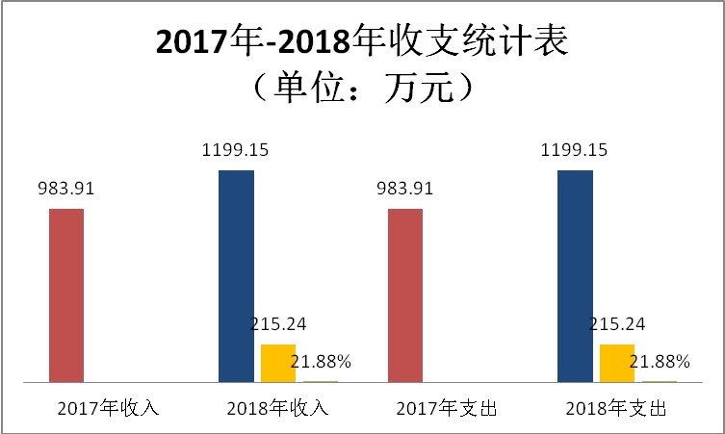

- 收入决算情况说明

2018年本年收入合计710.94万元，其中：一般公共预算财政拨款收入686.69万元，占96.59%；政府性基金预算财政拨款收入0万元，占0%；国有资本经营预算财政拨款收入0万元，占0%；事业收入24.16万元，占3.39%；经营收入0万元，占0%；附属单位上缴收入0万元，占0%；其他收入0.09万元，占0.02%。

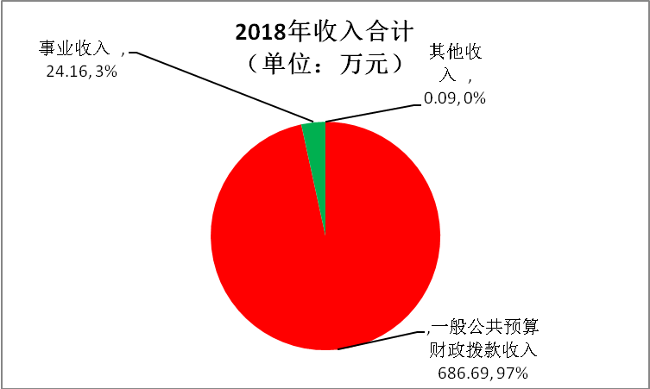

- 支出决算情况说明
2018年本年支出合计1117.02万元，其中：基本支出492.54万元，占44.09%；项目支出624.48万元，占55.91%；上缴上级支出0万元，占0%；经营支出0万元，占0%；对附属单位补助支出0万元，占0%

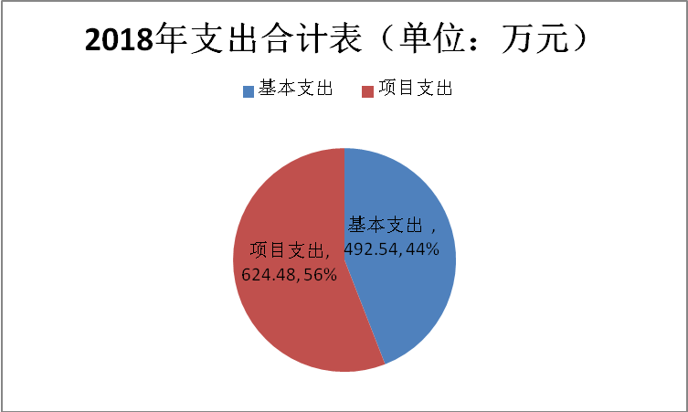

四、财政拨款收入支出决算总体情况说明
2018年财政拨款收入总计686.69万元、支出总计1117.02万元。与2017年相比，财政拨款收入增加233.7万元、增长52%；支出总计增加723.81万元，增长184%。主要变动原因是人员增加，追加创建二级乙等妇幼保健院经费等。

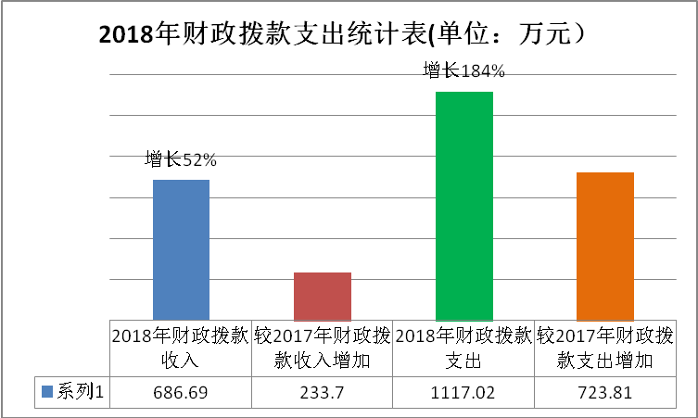

五、一般公共预算财政拨款支出决算情况说明

（一）一般公共预算财政拨款支出决算总体情况
2018年一般公共预算财政拨款支出1117.02万元，占本年支出合计的100%。与2017年相比，一般公共预算财政拨款增加133.11万元，增长13.53%。主要变动原因是人员增加，项目经费增加。
图5：
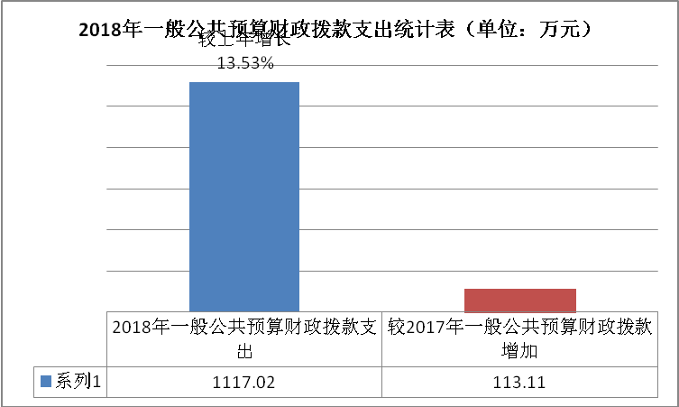

（二）一般公共预算财政拨款支出决算结构情况
2018年一般公共预算财政拨款支出1117.02万元，主要用于以下方面:208社会保障和就业支出支出74.31万元，占6.65%；210医疗卫生和计划生育支出 1009.05万元，占90.33%；221住房保障支出33.66万元，占3.02%。
（罗列全部功能分类科目，至类级。）
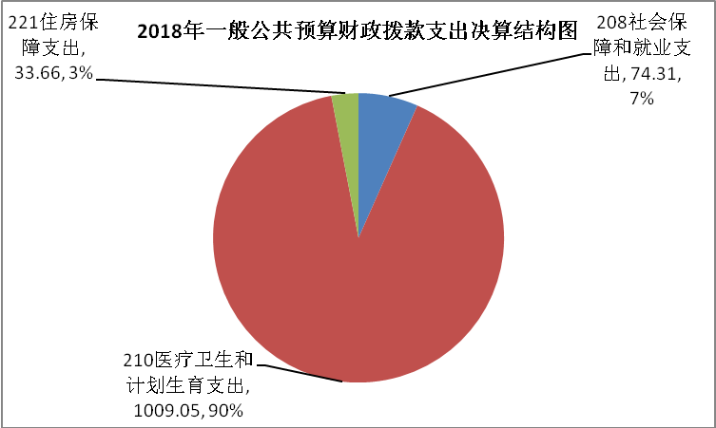

（三）一般公共预算财政拨款支出决算具体情况

2018年般公共预算支出决算数为1117.02万元，完成预算100%。其中：
1. 社会保障和就业：2080505机关事业单位基本养老保险支出53.1万元，占比71.5%；2080506机关事业单位职业年金缴费支出21.2万元，占比28.5%；支出决算为74.3万元，完成预算100%。
2. 医疗卫生与计划生育：2100403妇幼保健机构支出453.7万元，占比45%；2100408基本公共卫生服务支出6.9万，占比0.7%；2100409重大公共卫生服务支出23.8万元，占比2.4%；2100717计划生育服务支出15.4万元，占比1.5%；2100799其他计划生育服务支出1.2万元，占比0.1%；2101102事业单位医疗支出17.5万元，占比1.7%；2101103公务员医疗补助支出5.3万元，占比0.5%；2109901其他医疗卫生与计划生育支出485.2万元，占比48.1%；支出决算为1009.00万元，完成预算100%。
3.住房保障支出：2210201住房公积金支出33.66万元，支出决算为33.66万元，完成预算100%。

六、一般公共预算财政拨款基本支出决算情况说明
2018年一般公共预算财政拨款基本支出492.54万元，其中：
人员经费492.54万元，主要包括：基本工资96.6万元、津贴补贴96.59万元、奖金61.42万元、绩效工资90.6万元、机关事业单位基本养老保险缴费53.1万元、职业年金缴费21.2万元、职工基本医疗保险缴费17.5万元、公务员医疗补助缴费5.3万元、其他社会保障缴费6.1万元、医疗费3.3万元、奖励金0.05万元、住房公积金33.66万元。
公用经费7.12万元，主要包括：办公费4.62万元、邮电费0.17万元、维修（护）费0.41万元、办公设备购置1.92万元。

七、“三公”经费财政拨款支出决算情况说明

（一）“三公”经费财政拨款支出决算总体情况说明
2018年“三公”经费财政拨款支出决算为0万元，完成预算0%，与上年持平。

（二）“三公”经费财政拨款支出决算具体情况说明
2018年“三公”经费财政拨款支出决算中，因公出国（境）费支出决算0万元，占0%；公务用车购置及运行维护费支出决算0万元，占0%；公务接待费支出决算0万元，占0%。具体情况如下：
- 因公出国（境）经费支出0万元，完成预算0%。全年安排因公出国（境）团组0次，出国（境）0人与上年持平。
2.公务用车购置及运行维护费支出0万元,完成预算0%。公务用车购置及运行维护费支出决算与上年持平。
其中：公务用车购置支出0万元。全年按规定更新购置公务用车0辆，其中：轿车0辆、金额0万元，越野车0辆、金额0万元，载客汽车0辆、金额0万元，主要用于…。截至2018年12月底，单位共有公务用车0辆，其中：轿车0辆、越野车0辆、救护车0辆、孕产妇急救车0辆。
公务用车运行维护费支出0万元。
3.公务接待费支出0万元，完成预算0%。公务接待费支出决算与上年持平。主要原因是本单位无公务接待费预算。
其中：
外事接待支出0万元，外事接待0批次，0人，共计支出0万元。
其他国内公务接待支出0万元。

八、政府性基金预算支出决算情况说明
2018年政府性基金预算拨款支出0万元。
- 国有资本经营预算支出决算情况说明
2018年国有资本经营预算拨款支出0万元。
- 预算绩效情况说明
- 预算绩效管理工作开展情况。
根据预算绩效管理要求，本部门（单位）在年初预算编制阶段，组织对远程诊疗系统项目开展了预算事前绩效评估，对1个项目编制了绩效目标，预算执行过程中，选取1个项目开展绩效监控，年终执行完毕后，对2个项目开展了绩效目标完成情况梳理填报。
本部门按要求对2018年部门整体支出开展绩效自评，从评价情况来看总体执行较好，产生了良好的社会效益，得到了老百姓的好评。（简要说明整体绩效情况）。本部门还自行组织了2个项目绩效评价，从评价情况来看项目执行有序，效果明显，达到了预期的目标。（简要说明项目绩效情况）。
- 项目绩效目标完成情况。
本部门在2018年度部门决算中反映“远程诊疗系统”“创建二级乙等妇幼保健院”等2个项目绩效目标实际完成情况。（本单位部门项目绩效目标个数在5个以上的，选取5个项目进行公开，目标个数在5个以下的，全部进行公开，公开内容包括完成情况综述和完成情况表）。
- 远程诊疗系统项目绩效目标完成情况综述。项目全年预算数35万元，执行数为34.9万元，完成预算的99.7%。通过项目实施，项目实施后远程诊疗系统的使用提高了我院医疗诊治水平，拓展了医疗技术范围，提高了我院医务人员的技术能力，缓解了群众看病难的问题，得到了群众的一致好评，同时实现了全院电算化管理，进一步规范了医疗行为，为我院长期的可持续发展打下了坚实的基础。(按照项目总体目标简要描述项目成效）。
2.创建二级乙等妇幼保健院项目绩效目标完成情况综述。项目全年预算数95万元，执行数为94.8万元，完成预算的99.8%。项目实施后我院各项指标达到二级乙等妇幼保健院的要求，并顺利通过省级评审，高质量完成了全县脱贫工作中的目标任务；项目的实施使我院医疗服务水平进一步提高，为我县妇幼健康工作提供了更好的平台，为老百姓服务的能力不断提升，创造了良好的社会效益，得到了群众的一致好评。(按照项目总体目标简要描述项目成效）。
项目支出绩效目标完成情况表
项目名称 |  |  | 远程诊疗系统工程
预算单位
预算执行情况(万元 | 预算数: |  | 35 |  | 执行数: | 34.9
预算执行情况(万元 | 其中-财政拨款: |  | 35 |  | 其中-财政拨款: | 34.9
预算执行情况(万元 | 其它资金: |  | 0 |  | 其它资金: | 0
年度目标完成情况 | 预期目标 |  |  | 实际完成目标
年度目标完成情况 | 利用HIS系统与远程诊疗系统无缝连接 |  |  | 已完成
绩效指标完成情况 | 一级指标 | 二级指标 | 三级指标 | 指标评价内容 |  | 预期指标值(包含数字及文字描述) | 实际完成指标值(包含数字及文字描述)
绩效指标完成情况 | 项目决策 | 绩效目标 | 目标内容 | 项目预期提供的产品、服务、效益或其他目标明确,即绩效目标实际明确个数/应当明确个数×100% |  | 新增项目采购3个 | 新增项目采购3个
绩效指标完成情况 | 项目决策 | 绩效目标 | 进度计划 | 项目计划实施进度明确 |  | 2018年5月启动 | 已完成项目目标。
绩效指标完成情况 | 项目决策 | 绩效目标 | 目标匹配 | 绩效目标设定符合实际需求的抽样项目点个数/抽样项目点总数×100% |  | 符合 | 符合
绩效指标完成情况 | 项目决策 | 决策依据 | 政策依据 | 项目符合党中央、国务院和省委、省政府决策部署；符合当前经济社会发展需要 |  | 符合 | 符合
绩效指标完成情况 | 项目决策 | 决策依据 | 实施规划 | 连续性项目根据需要制定中长期实施规划 |  | 制定 | 制定
 |  |  |  | 实施规划符合实际，并根据情况变化适时调整 |  | 是 | 是
绩效指标完成情况 | 项目决策 | 决策依据 | 管理制度 | 制定项目资金管理办法 |  | 是 | 是
 |  |  |  | 项目资金分配决策程序明确 |  | “HIS系统”项目使用费包含配套电力设备，计算机设备。 | “HIS系统”项目使用费包含配套电力设备，计算机设备。
绩效指标完成情况 | 项目决策 | 资金分配 | 分配方法 | 资金分配方法是否科学合理 |  | 是 | 是
绩效指标完成情况 | 项目决策 | 资金分配 | 分配过程 | 分配过程符合相关规定 |  | “HIS系统”项目甲方向乙方支付合同约定费用； | HIS系统”项目甲方向乙方支付合同约定费用；
绩效指标完成情况 | 项目决策 | 分配结果 | 审核把关 | 符合申报条件的抽样项目点个数/抽样项目点总数×100% |  | 1 | 1
绩效指标完成情况 | 项目决策 | 分配结果 | 资金集中 | 集中 | 财政资金占项目资金总额比重较小项目个数/项目总数×100% | 集中 | 集中
绩效指标完成情况 | 项目决策 | 分配结果 | （均衡） | 均衡 | 按实际分配结果选择客观因素测算验证资金分配方法制定、分配要素设定、基础数据应用、测算依据选取等是否科学合理（2分） | 均衡 | 均衡
绩效指标完成情况 | 项目管理 | 资金到位 | 分配时效 | 县级主管部门按规定及时分配资金 |  | 35万元 | 34.9万元
绩效指标完成情况 | 项目管理 | 资金到位 | 资金拨付 | 按规定及时拨付资金 |  | 按规定及时拨付资金 | 按规定及时拨付资金
绩效指标完成情况 | 项目管理 | 资金管理 | 使用范围 | 资金使用是否合规 |  | 是 | 是
绩效指标完成情况 | 项目管理 | 资金管理 | 支付依据 | 资金支付依据符合规定，即支付依旧合规资金量/资金总量×100% |  | 100% | 100%
绩效指标完成情况 | 项目管理 | 资金管理 | 开支标准 | 资金开支标准符合规定，即开支标准合规资金量/资金总量×100% |  | 100% | 100%
绩效指标完成情况 | 项目管理 | 财务管理 | 财务制度 | 财务制度健全，管理规范 |  | 是 | 是
绩效指标完成情况 | 项目管理 | 财务管理 | 会计核算 | 会计核算规范 |  | 规范 | 规范
绩效指标完成情况 | 项目管理 | 组织实施（4分） | 项目调整 | 项目调整严格履行相关手续 |  | 是 | 是
绩效指标完成情况 | 项目管理 | 组织实施（4分） | 投资变更 | 项目投资变更额/项目总投入×100% |  | 无 | 无
绩效指标完成情况 | 项目管理 | 组织实施（4分） | 制度执行 | 严格执行项目有关制度规定 |  | 是 | 是
绩效指标完成情况 | 项目绩效 | 项目完成 | 完成数量 | 实际完成任务量/绩效目标设定任务量×100% |  | 100% | 100%
绩效指标完成情况 | 项目绩效 | 项目完成 | 完成质量 | 符合绩效目标设定的验收标准，达到行业基准水平 |  | 是 | 是
绩效指标完成情况 | 项目绩效 | 项目完成 | 完成时效 | （实际完成时间-绩效目标设定完成时间）/绩效目标设定完成时间×100% |  | 已完成 | 已完成
绩效指标完成情况 | 项目绩效 | 项目完成 | 完成成本 | （实际完成成本-预计完成成本）/预计完成成本×100% |  | 100% | 100%
绩效指标完成情况 | 项目绩效 | 项目效益 | 经济效益 | 反映相关产出对经济社会发展带来的影响和效果，根据项目实际细化具体指标。 |  | 项目实施后远程诊疗系统的使用提高医疗诊治水平，拓展了医疗技术范围，提高医务人员的技术能力。 | 远程诊疗系统的使用提高了我院医疗诊治水平，拓展了医疗技术范围，提高了我院医务人员的技术能力，缓解了群众看病难的问题，得到了群众的一致好评，同时实现了全院电算化管理，进一步规范了医疗行为
绩效指标完成情况 | 项目绩效 | 项目效益 | 社会效益 | 反映相关产出对社会发展带来的影响和效果，根据项目实际细化具体指标。 |  |  | 实现危重病人远程诊疗，得到及时治疗，减轻患者负担
  提高医疗诊治水平，拓展了医疗技术范围，提高医务人员的技术能力
绩效指标完成情况 | 项目绩效 | 项目效益 | 生态效益 | 反映相关产出对自然环境带来的影响和效果，根据项目实际细化具体指标。 |  | 实现提高医疗诊治水平，拓展了医疗技术范围，提高医务人员的技术能力为全县妇幼危重病人的及时诊治提供了保障。 | 提高了我院医疗诊治水平，拓展了医疗技术范围，提高了我院医务人员的技术能力，缓解了群众看病难的问题，得到了群众的一致好评，同时实现了全院电算化管理，进一步规范了医疗行为
绩效指标完成情况 | 项目绩效 | 项目效益 | 可持续效益 | 反映相关产出带来影响的可持续期限，根据项目实际细化具体指标。 |  |  | 提高了我院医疗诊治水平，拓展了医疗技术范围，提高了我院医务人员的技术能力，缓解了群众看病难的问题，得到了群众的一致好评，同时实现了全院电算化管理，进一步规范了医疗行为
  实现提高医疗诊治水平，拓展了医疗技术范围，提高医务人员的技术能力为全县妇幼危重病人的及时诊治提供了保障。
绩效指标完成情况 | 项目绩效 | 满意度 | 服务对象满意度 | 反映服务对象或项目受益人对相关产出及其影响的认可程度，根据项目实际细化具体指标。 |  | 满意 | 满意
项目支出绩效目标完成情况表
项目名称 |  |  | 创建二级乙等妇幼保健院
预算单位
预算执行情况(万元 | 预算数: |  | 95 |  | 执行数: | 94.8
预算执行情况(万元 | 其中-财政拨款: |  | 95 |  | 其中-财政拨款: | 94.8
预算执行情况(万元 | 其它资金: |  | 0 |  | 其它资金: | 0
年度目标完成情况 | 预期目标 |  |  | 实际完成目标
年度目标完成情况 | 达到二级乙等妇幼保健院要求，通过省级评审，完成全县脱贫中的目标任务 |  |  | 项目实施后达到了二级乙等妇幼保健院要求，并通过了省级评审，高质量完成全县脱贫中的目标任务。
绩效指标完成情况 | 一级指标 | 二级指标 | 三级指标 | 指标评价内容 |  | 预期指标值(包含数字及文字描述) | 实际完成指标值(包含数字及文字描述)
绩效指标完成情况 | 项目决策 | 绩效目标 | 目标内容 | 项目预期提供的产品、服务、效益或其他目标明确,即绩效目标实际明确个数/应当明确个数×100% |  | 新增采购项目9个 | 新增采购项目9个
绩效指标完成情况 | 项目决策 | 绩效目标 | 进度计划 | 项目计划实施进度明确 |  | 2018年5月 | 已完成项目目标。
绩效指标完成情况 | 项目决策 | 绩效目标 | 目标匹配 | 绩效目标设定符合实际需求的抽样项目点个数/抽样项目点总数×100% |  | 符合 | 符合
绩效指标完成情况 | 项目决策 | 决策依据 | 政策依据 | 项目符合党中央、国务院和省委、省政府决策部署；符合当前经济社会发展需要 |  | 符合 | 符合
绩效指标完成情况 | 项目决策 | 决策依据 | 实施规划 | 连续性项目根据需要制定中长期实施规划 |  | 制定 | 制定
 |  |  |  | 实施规划符合实际，并根据情况变化适时调整 |  | 是 | 是
绩效指标完成情况 | 项目决策 | 决策依据 | 管理制度 | 制定项目资金管理办法 |  | 是 | 是
 |  |  |  | 项目资金分配决策程序明确 |  | “创建二级乙等妇幼保健院”项目使用费包含检验室设备、DR室防护设备设施、新建业务大楼基本医疗设备、设施、医疗用品、标识标牌和办公用品等9个 | “创建二级乙等妇幼保健院”项目使用费包含检验室设备、DR室防护设备设施、新建业务大楼基本医疗设备、设施、医疗用品、标识标牌和办公用品等9个
绩效指标完成情况 | 项目决策 | 资金分配 | 分配方法 | 资金分配方法是否科学合理 |  | 是 | 是
绩效指标完成情况 | 项目决策 | 资金分配 | 分配过程 | 分配过程符合相关规定 |  | “创建二级乙等妇幼保健院”项目按照合同约定在验收合格和扣除质保金后，予以拨付 | “创建二级乙等妇幼保健院”项目按照合同约定在验收合格和扣除质保金后，予以拨付
绩效指标完成情况 | 项目决策 | 分配结果 | 审核把关 | 符合申报条件的抽样项目点个数/抽样项目点总数×100% |  | 1 | 1
绩效指标完成情况 | 项目决策 | 分配结果 | 资金集中 | 集中 | 财政资金占项目资金总额比重较小项目个数/项目总数×100% | 集中 | 集中
绩效指标完成情况 | 项目决策 | 分配结果 | （均衡） | 均衡 | 按实际分配结果选择客观因素测算验证资金分配方法制定、分配要素设定、基础数据应用、测算依据选取等是否科学合理（2分） | 均衡 | 均衡
绩效指标完成情况 | 项目管理 | 资金到位 | 分配时效 | 县级主管部门按规定及时分配资金 |  | 95万元 | 94.8万元
绩效指标完成情况 | 项目管理 | 资金到位 | 资金拨付 | 按规定及时拨付资金 |  | 按规定及时拨付资金 | 按规定及时拨付资金
绩效指标完成情况 | 项目管理 | 资金管理 | 使用范围 | 资金使用是否合规 |  | 是 | 是
绩效指标完成情况 | 项目管理 | 资金管理 | 支付依据 | 资金支付依据符合规定，即支付依旧合规资金量/资金总量×100% |  | 100% | 100%
绩效指标完成情况 | 项目管理 | 资金管理 | 开支标准 | 资金开支标准符合规定，即开支标准合规资金量/资金总量×100% |  | 100% | 100%
绩效指标完成情况 | 项目管理 | 财务管理 | 财务制度 | 财务制度健全，管理规范 |  | 是 | 是
绩效指标完成情况 | 项目管理 | 财务管理 | 会计核算 | 会计核算规范 |  | 规范 | 规范
绩效指标完成情况 | 项目管理 | 组织实施（4分） | 项目调整 | 项目调整严格履行相关手续 |  | 是 | 是
绩效指标完成情况 | 项目管理 | 组织实施（4分） | 投资变更 | 项目投资变更额/项目总投入×100% |  | 无 | 无
绩效指标完成情况 | 项目管理 | 组织实施（4分） | 制度执行 | 严格执行项目有关制度规定 |  | 是 | 是
绩效指标完成情况 | 项目绩效 | 项目完成 | 完成数量 | 实际完成任务量/绩效目标设定任务量×100% |  | 100% | 100%
绩效指标完成情况 | 项目绩效 | 项目完成 | 完成质量 | 符合绩效目标设定的验收标准，达到行业基准水平 |  | 是 | 是
绩效指标完成情况 | 项目绩效 | 项目完成 | 完成时效 | （实际完成时间-绩效目标设定完成时间）/绩效目标设定完成时间×100% |  | 已完成 | 已完成
绩效指标完成情况 | 项目绩效 | 项目完成 | 完成成本 | （实际完成成本-预计完成成本）/预计完成成本×100% |  | 100% | 100%
绩效指标完成情况 | 项目绩效 | 项目效益 | 经济效益 | 反映相关产出对经济社会发展带来的影响和效果，根据项目实际细化具体指标。 |  | 按照评审要求达到二级乙等妇幼保健院的水平，提高医疗技术水平，创建更好的工作平台 | 按照评审要求达到二级乙等妇幼保健院的水平，提高医疗技术水平，创建更好的工作平台
绩效指标完成情况 | 项目绩效 | 项目效益 | 社会效益 | 反映相关产出对社会发展带来的影响和效果，根据项目实际细化具体指标。 |  |  | 达到二级乙等妇幼保健院的要求，并顺利通过省级评审，高质量完成了全县脱贫工作中的目标任务
  达到二级乙等妇幼保健院的要求，并顺利通过省级评审，高质量完成了全县脱贫工作中的目标任务
绩效指标完成情况 | 项目绩效 | 项目效益 | 生态效益 | 反映相关产出对自然环境带来的影响和效果，根据项目实际细化具体指标。 |  | 医疗服务水平进一步提高，为我县妇幼健康工作提供更好的平台，为老百姓服务的能力不断提升，创造良好的社会效益 | 医疗服务水平进一步提高，为我县妇幼健康工作提供更好的平台，为老百姓服务的能力不断提升，创造良好的社会效益
绩效指标完成情况 | 项目绩效 | 项目效益 | 可持续效益 | 反映相关产出带来影响的可持续期限，根据项目实际细化具体指标。 |  |  | 医疗服务水平进一步提高，为我县妇幼健康工作提供更好的平台，为老百姓服务的能力不断提升，创造良好的社会效益
  医疗服务水平进一步提高，为我县妇幼健康工作提供更好的平台，为老百姓服务的能力不断提升，创造良好的社会效益
绩效指标完成情况 | 项目绩效 | 满意度 | 服务对象满意度 | 反映服务对象或项目受益人对相关产出及其影响的认可程度，根据项目实际细化具体指标。 |  | 满意 | 满意

- 部门开展绩效评价结果。
本部门按要求对2018年部门整体支出绩效评价情况开展自评，《红原县妇幼保健院部门2018年部门整体支出绩效评价报告》见附件。
本部门自行组织对远程诊疗系统项目、创建二级乙等妇幼保健院项目开展了绩效评价，《远程诊疗系统项目2018年绩效评价报告》、《创建二级乙等妇幼保健院项目2018年绩效评价报告》见附件。

十一、其他重要事项的情况说明

（一）机关运行经费支出情况
2018年，红原县妇幼保健院机关运行经费支出0万元，与2017年决算数持平。主要原因是我单位无机关运行经费。

（二）政府采购支出情况
2018年，本单位政府采购支出总额216.7万元，其中：政府采购货物支出124.9万元、政府采购工程支出91.2万元、政府采购服务支出0.6万元。主要用于创建二级乙等妇幼保健院，完成全县脱贫目标任务等工作（具体工作）。授予中小企业合同金额0万元，占政府采购支出总额的0%，其中：授予小微企业合同金额0万元，占政府采购支出总额的0%。

（三）国有资产占有使用情况
截至2018年12月31日，红原县妇幼保健院共有车辆3辆，其中：部级领导干部用车0辆、一般公务用车1辆、一般执法执勤用车0辆、特种专业技术用车2辆、其他用车0辆，其他用车主要是用于……单价50万元以上通用设备0台（套），单价100万元以上专用设备0台（套）。

- 名词解释

1.财政拨款收入：指单位从同级财政部门取得的财政预算资金。
2.事业收入：指事业单位开展专业业务活动及辅助活动取得的收入。
3.经营收入：指事业单位在专业业务活动及其辅助活动之外开展非独立核算经营活动取得的收入。如…（二级预算单位经营收入情况）等。
4.其他收入：指单位取得的除上述收入以外的各项收入。
5.用事业基金弥补收支差额：指事业单位在当年的财政拨款收入、事业收入、经营收入、其他收入不足以安排当年支出的情况下，使用以前年度积累的事业基金（事业单位当年收支相抵后按国家规定提取、用于弥补以后年度收支差额的基金）弥补本年度收支缺口的资金。
6.年初结转和结余：指以前年度尚未完成、结转到本年按有关规定继续使用的资金。
7.结余分配：指事业单位按照事业单位会计制度的规定从非财政补助结余中分配的事业基金和职工福利基金等。
8、年末结转和结余：指单位按有关规定结转到下年或以后年度继续使用的资金。
9.社会保障和就业2080505指机关事业单位养老保险支出、2080506指职业年金等缴费支出。
10.医疗卫生与计划生育2100403指人员经费支出、2100408指基本公共卫生服务支出、2100409指重大公共卫生服务支出。
11.计划生育事务2100717指计划生育服务支出、2100799指其他计划生育事务项目支出。
12.行政事业单位医疗2101102指事业单位医疗、2101103指公务员医疗补助支出。
13.其他医疗卫生与计划生育2109901指其他医疗卫生与计划生育项目支出。
14.住房保障支出2210201指住房公积金支出。
（解释本部门决算报表中全部功能分类科目至项级，请参照《2018年政府收支分类科目》增减内容。）
27.基本支出：指为保障机构正常运转、完成日常工作任务而发生的人员支出和公用支出。
28.项目支出：指在基本支出之外为完成特定行政任务和事业发展目标所发生的支出。
29.经营支出：指事业单位在专业业务活动及其辅助活动之外开展非独立核算经营活动发生的支出。
30.“三公”经费：指部门用财政拨款安排的因公出国（境）费、公务用车购置及运行费和公务接待费。其中，因公出国（境）费反映单位公务出国（境）的国际旅费、国外城市间交通费、住宿费、伙食费、培训费、公杂费等支出；公务用车购置及运行费反映单位公务用车车辆购置支出（含车辆购置税）及租用费、燃料费、维修费、过路过桥费、保险费等支出；公务接待费反映单位按规定开支的各类公务接待（含外宾接待）支出。
31.机关运行经费：为保障行政单位（含参照公务员法管理的事业单位）运行用于购买货物和服务的各项资金，包括办公及印刷费、邮电费、差旅费、会议费、福利费、日常维修费、专用材料及一般设备购置费、办公用房水电费、办公用房取暖费、办公用房物业管理费、公务用车运行维护费以及其他费用。

（名词解释部分请根据各部门实际列支情况罗列，并根据本部门职责职能增减名词解释内容。）

第四部分 附件

附件1
红原县妇幼保健院
2018年度部门整体支出绩效报告

一、单位概况
（一）机构组成
我院为红原县卫生健康局下属二级预算单位，属全额拨款公益一类事业单位，下设妇女保健部、计划生育部、孕产保健部、信息健教科、财务科、药械科、院感科、护理部、医技科共9个科室。
（二）机构职能
我院主要职能是从事全县妇幼卫生保健的指导、培训和督导工作、重大妇幼公共卫生项目开展实施工作、妇幼常见病和多发病的诊治工作。本年度我院按照计划开展了包括贫困地区儿童营养改善项目、孕产妇住院分娩补助项目、防止乙肝、梅毒和艾滋病母婴转播项目、妇女病普查项目、免费孕前优生优育检查项目、免费婚前医学检查项目、免费避孕药具发放以及药具管理项目等多个民生项目工程，得到了老百姓一致的好评和称赞，达到了项目计划的预期目标，荣获阿坝州药具管理工作2018年度工作评比一等奖。
（三）人员概况
截止2019年6月30日我单位共有编制28个，其中事业编制28个，在职28人，事业编制28人；退休11人。
二、部门财政资金收支情况
(一)部门财政资金收入情况
2018年度总收入:7109344.59元，其中财政拨款收入总计：6866883.98元，占总收入96.6%，与2017年相比较，增加2336956.71元，增长51%；2018年度事业收入241592.95元，其他收入867.66元，占总收入3.4%，与2017年相比较增加242460.61元，增长100%；年初项目结转结余4882126.61元。
2019年上半年总收入：2845495.48元，其中财政拨款收入总计2819757.48元，占总收入99%，事业收入25738.00元，占总收入1%。
（二）部门财政资金支出情况
2018年度财政拨款支出总计：11170249.77元，其中基本支出4925437.98元，占比44.1%，主要用于人员经费和日常公用经费；项目支出6244811.79元，占比55.9%；年末项目结转结余821221.43元。
2019年上半年财政拨款支出总计：3293634.79元，其中基本支出2746421.45元，占比83.39%，主要用于人员经费和党建工作支出；项目支出547213.34元。占比16.61%。
三、部门财政支出管理情况
（一）预算编制情况
根据《中华人民共和国预算法》及红原县财政局印发的《关于下达2018年部门预算的通知》要求，结合本单位实际，按照增收节支、厉行节约、绩效优化的原则，严控“三公”经费管理，从严从紧编制预算。细化支出预算编制，推进预算信息公开，深化预算绩效管理，提高资金使用效益。
2018年预算人员支出对照2017年12月份人员及工资信息编制，日常公用支出按照“经费包干、明细编报”的原则进行编制，重点做好“三公”经费、会议费、培训费等预算编制（我单位无三公经费预算）。
2018年度收入预算合计3976942.00元，均为财政补助收入；支出预算合计3976942.00元，其中基本支出预算3894431.00元，日常公用经费支出预算78431.00元；项目支出预算4080.00元。
截止2019年6月30日收入预算合计2819757.48元，均为财政补助收入；支出预算合计2772957.48元，其中基本支出预算合计2772957.48元。
（二）执行管理情况
1、本年度基本支出预算执行情况
2018年度基本支出预算3972862.00元，决算金额4925437.98元，其中人员经费4854762.78元，日常公用经费70675.2元，执行率为124%。主要是人员经费增加。
2018年度我院无三公经费预算，与往年持平。
截止2019年6月30日基本支出预算2772957.48元，实际支出2772957.48元，其中人员经费2772957.48元，执行率100%。
2019年度我院无三公经费预算，与往年持平。
2、项目预算执行情况
2018年度项目支出预算4080.00元，决算金额6244881.79元，主要原因是基建项目持续推进，创等达标等新项目陆续实施。县级财政专项预算分配及时，中央专项资金分配合规率100%；2018年底结转结余821221.43元，其中基本结转结余300706.61元，占比36.6%；项目结转结余520514.82元，占比63.4%。
2019年项目支出预算46800.00元，截止2019年6月30日项目支出547213.34元，主要原因是项目持续推进；县级财政专项预算分配及时，中央专项资金分配合规率100%。
（三）、综合管理情况
我院建立了整体支出管理方面的内控制度，并不断进行完善和修订，制定了《财务管理制度》、《预算管理制度》、《国有资产管理制度》、《政府采购管理制度》等财务相关制度；对预算资金的收支管理、资产管理、资产采购、差旅费报销等开支标准严格按照规定执行，对各项预算支出进行了有效管控，严肃财经纪律，严格审核审批程序，及时进行信息公开，依法接受财政监督。对照年初的预算，通过编制部门决算报表，全面、真实、准确的反映了红原县妇幼保健院2018年度财政资金的使用情况。
（四）、整体绩效
2018年度预算支出11170249.77元，其中基本支出4925437.98元，主要用于人员经费和日常公用经费；项目支出6244811.79元，主要用于妇幼项目和创等达标工作等16个专项；截止2019年6月30日预算支出3293634.79元，其中基本支出2746421.45元，主要用于人员经费和党建工作支出；项目支出547213.34元主要用于妇幼健康项目工作。我院严格执行《预算法》和各项财经纪律，机关制度健全，财务管理规范，预算编制合理;二是资金监管到位。经费开支按用途使用合理，做到专帐专管,专款专用；三是人员配备和帐务核算到位。财务人员帐务核算及时规范。我单位在财务上进行合理安排和运用，以“认真、严谨、细致”的精神，做好一切财务工作，圆满完成了各项工作任务，产生了良好的社会效益，得到广大老百姓的一致好评。、
四、评价结论及建议
（一）评价结论
2018年度我院财政供养人员控制在预算编制内，编制内在职人员控制率100%；日常公用经费年初预算78431.00元，决算金额70675.2元，预算完成率90%，主要是践行厉行节约；预算管理工作较上年有所进步，执行制度总体有效，资金管理工作有待加强，建立了资产管理制度，总体执行较好。
（二）存在问题
1、我院属全额拨款公益一类事业单位，以妇幼保健为中心工作，单位事业收入低，又无公务经费，在一定程度上制约了工作的持续推进。
2、部分项目工作管理有待提高。
（三）改进建议
一是希望政府加大对公益一类事业单位的公务经费投入，二是进一步加强预算编制工作；三不断完善各项规章制度；四是加大对财务人员的培训，多提供对财务的学习机会。建立长效机制，严格财务管理，加强财务监督，坚持厉行节约，严格杜绝现金交易，加强事业单位会计制度的学习。

按照预算绩效管理要求，本部门对2018年至2019年6月30日整体支出开展绩效自评，自评得分93分。
2018年至2019年6月30日部门整体支出绩效评价得分表
一级指标 | 二级指标 | 三级指标 | 得分
部门决策（25分） | 目标任务（15分） | 相关性（5分） | 4
部门决策（25分） | 目标任务（15分） | 明确性（5分） | 5
部门决策（25分） | 目标任务（15分） | 合理性（5分） | 5
部门决策（25分） | 预算编制（10分） | 测算依据（5分） | 4
部门决策（25分） | 预算编制（10分） | 目标管理（5分） | 5
综合管理（30分） | 专项资金分配时限（2分） | 省级财力专项预算分配时限（1分） | 1
综合管理（30分） | 专项资金分配时限（2分） | 中央专款分配合规率（1分） | 1
综合管理（30分） | 中期评估（2分） | 执行中期评估（2分） | 1
综合管理（30分） | 绩效监控（5分） | 预算执行进度监控（2分） | 2
综合管理（30分） | 绩效监控（5分） | 绩效目标动态监控（3分） | 3
综合管理（30分） | 非税收入执收情况（2分） | 非税收入征收情况（1分） | 1
综合管理（30分） | 非税收入执收情况（2分） | 非税收入上缴情况（1分） | 1
综合管理（30分） | 资产管理（6分） | 资产管理信息化情况（2分） | 2
综合管理（30分） | 资产管理（6分） | 行政事业单位资产报告情况（2分） | 2
综合管理（30分） | 资产管理（6分） | 资产管理与预算管理相结合（2分） | 2
综合管理（30分） | 内控制度管理（2分） | 内部控制度健全完整（2分） | 2
综合管理（30分） | 信息公开（6分） | 预算公开（2分） | 2
综合管理（30分） | 信息公开（6分） | 决算公开（2分） | 2
综合管理（30分） | 信息公开（6分） | 绩效信息公开（2分） | 2
综合管理（30分） | 绩效评价（5分） | 绩效评价开展（2分） | 2
综合管理（30分） | 绩效评价（5分） | 评价结果应用（3分） | 2
部门绩效情况（45分） | 履职成效（20分） | 部门特性指标 | 18
部门绩效情况（45分） | 可持续发展能力（15分） | 重点改革（重点工作）完成情况（5分） | 5
部门绩效情况（45分） | 可持续发展能力（15分） | 科技（制度、方法、机制等）创新（5分） | 4
部门绩效情况（45分） | 可持续发展能力（15分） | 人才培养（5分） | 5
部门绩效情况（45分） | 满意度（10分） | 协作部门满意度（3分） | 3
部门绩效情况（45分） | 满意度（10分） | 管理对象满意度（3分） | 3
部门绩效情况（45分） | 满意度（10分） | 社会公众满意度（4分） | 4

附件2

红原县妇幼保健院
项目支出绩效自评报告
（阿州财社2018【58】号文件项目）

一、项目概况
阿州财社2018【58】号资金文件，主要用于深度贫困县远程诊疗系统建设项目。
（一）项目资金申报及批复情况。
我院在收到上级下达2018年医疗服务能力提升省级补助资金文件暨阿州财社2018【58】号资金文件后，我院按照三重一大的要求立即组织相关人员，结合我院实际情况进行了项目立项工作，并严格按照政府采购程序完成了采购工作，根据相关财务制度的规定和采购合同的约定，严格按照程序及时进行了资金拨付，符合项目资金管理办法。
（二）项目绩效目标。
阿州财社2018【58】号文件项目主要用于采购HIS系统和专用配电工程等项目；达到与我院远程诊疗系统无缝连接的目标；项目按照计划已顺利实施、按时完成。
（三）项目资金申报相符性。
项目申报内容与具体实施内容相符，项目已通过论证合理可行。
二、项目实施及管理情况
（一）资金计划、到位及使用情况。
1．资金计划及到位。
项目资金到位及时，包括中央到县财政拨付率100%，
2．资金使用。
阿州财社2018【58】号资金共计350000.00元，按照相关规定已累计拨付336743.00元，剩余13257.00元，其中包含质保金共计12250.00元；项目支付进度与计划相符，支付凭据齐全合法，资金支付与预算相符。
（二）项目财务管理情况。
我院建立了整体支出管理方面的内控制度，并不断进行完善和修订，制定了《财务管理制度》、《预算管理制度》、《国有资产管理制度》、《政府采购管理制度》等财务相关制度；对预算资金的收支管理、资产管理、资产采购、差旅费报销等开支标准严格按照规定执行，对各项预算支出进行了有效管控，严肃财经纪律，严格审核审批程序，及时进行信息公开，依法接受财政监督。对照项目资金管理办法，严格执行财务管理制度，财务处理及时、会计核算规范。
（三）项目组织实施情况。
项目由主管领导组织相关专业人员进行项目论证，提交职代会一致表决通过，指定专人按照政府采购程序开展采购工作，及时进行信息公示，组织科室相关人员验收合格后，根据我县资金拨付的要求和规定，按照程序及时予以拨付，并依法接受监督。
四、项目绩效情况
（一）项目完成情况。
项目采购数量共计4个，在合同约定时限内采购设备安装及时且均验收合格，完成率100%；按照相关规定和程序已累计拨付336743.00元，剩余13257.00元，其中包含质保金共计12250.00元；资金拨付率96.21%，资金拨付及时。
（二）项目效益情况。
项目实施后远程诊疗系统的使用提高了我院医疗诊治水平，拓展了医疗技术范围，提高了我院医务人员的技术能力，缓解了群众看病难的问题，得到了群众的一致好评，同时实现了全院电算化管理，进一步规范了医疗行为，为我院长期的可持续发展打下了坚实的基础。
五、问题及建议
（一）存在的问题。
部分项目管理工作有待提高
（二）相关建议。
建议一是希望政府加大对公益一类事业单位的经费投入，二是加大对财务人员的培训，多提供对财务的学习机会。

红原县妇幼保健院
项目支出绩效自评报告
（红财预追2018【288】号文件项目）

一、项目概况
红财预追2018【288】号资金文件，主要用于2018年全县脱贫工作中妇幼保健机构必须达到二级乙等目标任务的创等达标建设项目。
（一）项目资金申报及批复情况。
按照省脱贫办要求，2018年我院创建二级乙等妇幼保健院系全县脱贫的目标任务之一，县委县政府高度重视，根据我院创等达标面临的实际困难，在资金上予以大力支持，以红财预追 2018【288】号文件及时下拨创等达标资金，我院将拟定的建设计划提交职工代表大会进一步完善并表决通过后，根据卫计局的批复，严格按照《政府采购管理制度》和相关财务制度，立即启动创等达标建设项目的采购程序，顺利完成了各项采购任务，根据相关财务制度的规定和采购合同的约定，严格按照程序及时进行了资金拨付，符合项目资金管理办法。
（二）项目绩效目标。
红财预追2018【288】号文件项目主要用于检验室设备、DR室防护设备设施、新建业务大楼基本医疗设备、设施、医疗用品、标识标牌和办公用品等9个项目的采购，按照评审办的文件规定，达到创建二级乙等妇幼保健院的基本要求，按照计划已顺利实施、按时完成。
（三）项目资金申报相符性。
项目申报内容与具体实施内容相符，项目已通过论证合理可行。
二、项目实施及管理情况
（一）资金计划、到位及使用情况。
1．资金计划及到位。
项目资金到位及时，县财政拨付率100%，
2．资金使用。
红财预追2018【288】号资金共计950000.00元，按照相关规定已累计拨付918826.00元，剩余31174.00元，其中包含3个采购项目质保金共计29325.20元；项目支付进度与计划相符，支付凭据齐全真实有效，资金支付与预算相符。
（二）项目财务管理情况。
我院建立了整体支出管理方面的内控制度，并不断进行完善和修订，制定了《财务管理制度》、《预算管理制度》、《国有资产管理制度》、《政府采购管理制度》等财务相关制度；对预算资金的收支管理、资产管理、资产采购、差旅费报销等开支标准严格按照规定执行，对各项预算支出进行了有效管控，严肃财经纪律，严格审核审批程序，及时进行信息公开，依法接受财政监督。对照项目资金管理办法，严格执行财务管理制度，财务处理及时、会计核算规范。
（三）项目组织实施情况。
项目由主管领导组织相关专业人员进行项目论证，提交职代会一致表决通过，根据卫计局的批复，指定专人按照政府采购程序开展采购工作，及时进行信息公示，组织科室相关人员验收合格后，根据我县资金拨付的要求和规定，按照程序及时予以拨付，并依法接受监督。
四、项目绩效情况
（一）项目完成情况。
项目采购数量共计9个，在合同约定时限内采购设备安装及时且均验收合格，完成率100%；按照相关规定和程序已累计拨付918826.00元，剩余31174.00元，其中包含3个采购项目质保金共计29325.20元；资金拨付率96.72%，资金拨付及时。
（二）项目效益情况。
项目实施后我院各项指标达到二级乙等妇幼保健院的要求，并顺利通过省级评审，高质量完成了全县脱贫工作中的目标任务；项目的实施使我院医疗服务水平进一步提高，为我县妇幼健康工作提供了更好的平台，为老百姓服务的能力不断提升，创造了良好的社会效益，得到了群众的一致好评。
五、问题及建议
（一）存在的问题。
部分项目预算工作需进一步细化
（二）相关建议。
建议一是希望政府加大对公益一类事业单位的经费投入，二是加大对财务人员的培训，多提供对财务的学习机会。

第五部分 附表

收入支出决算总表

二、收入总表

三、支出总表

四、财政拨款收入支出决算总表

五、财政拨款支出决算明细表（政府经济分类科目）

六、一般公共预算财政拨款支出决算表

七、一般公共预算财政拨款支出决算明细表

八、一般公共预算财政拨款基本支出决算表

九、一般公共预算财政拨款项目支出决算表

十、一般公共预算财政拨款“三公”经费支出决算表

十一、政府性基金预算财政拨款收入支出决算表

十二、政府性基金预算财政拨款“三公”经费支出决算表

十三、国有资本经营预算支出决算表

